Информация к проекту решения по заявлению:
1.6. Яковлева Л. К.
Земельный участок:
адрес: обл. Новосибирская, г. Новосибирск, Первомайский район, ул. Подъемная;
кадастровый номер. 54:35:081670:26;
площадь- 1008 кв.м.;
Планшет № 10869
Зонирование: Зона перспективной улично-дорожной сети (ИТ-6)
Запрос: «магазины (4.4)»
Планируется: размещение на земельном участке магазина, площадью 108,3 кв.м.

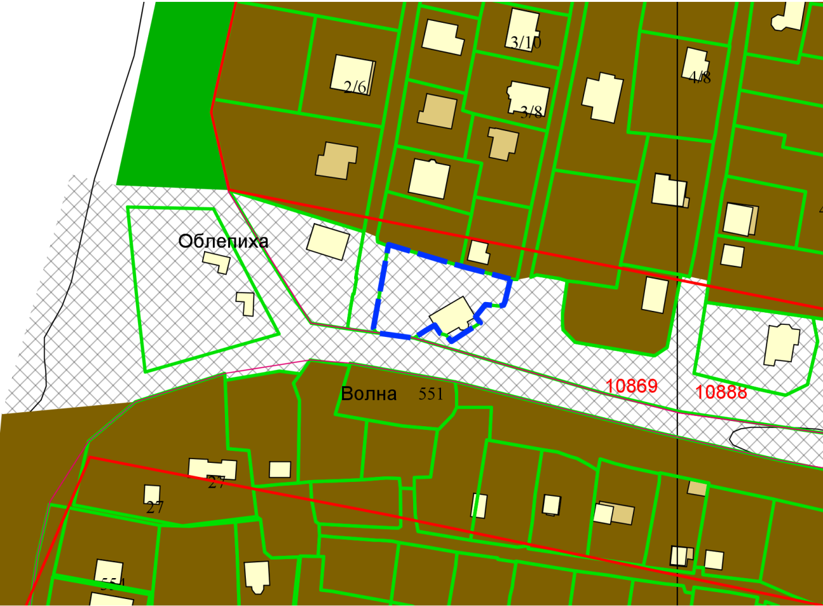
Приложения к заявлению:

